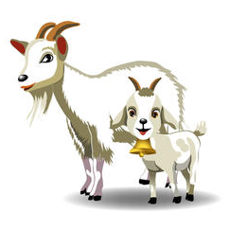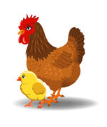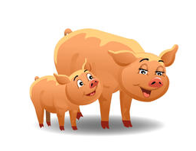

**Tekst piosenki : „Mieszkańcy zagrody”**

(sł. Karolina Gawlik, muz. Andrzej Zagajewski)

W wiejskim gospodarstwie zwierzęta mieszkają

i gospodarzowi taki koncert dają:

**W kurniku kury – ko, ko, ko.**

W wiejskim gospodarstwie zwierzęta mieszkają

i gospodarzowi taki koncert dają:

**W oborze krowy – mu, mu, mu**

W wiejskim gospodarstwie zwierzęta mieszkają

i gospodarzowi taki koncert dają:

**W chlewiku świnie – kwi, kwi, chrum**

W wiejskim gospodarstwie zwierzęta mieszkają

i gospodarzowi taki koncert dają:

**A w stajni konie – i-ha, ha!**

